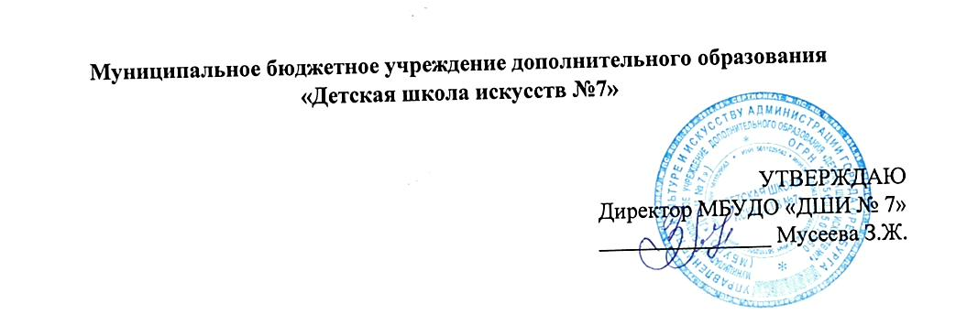
Муниципальное бюджетное учреждение дополнительного образования
«Детская школа искусств №7»

УТВЕРЖДАЮ
Директор МБУДО «ДШИ № 7»
_______________ Мусеева З.Ж.

Экзаменационные билеты по предметам
«Сольфеджио» и «Музыкальная литература»
для выпускников 2025-2026 учебного года
ДООП «Народные инструменты»
3 и 5 лет обучения

Билет № 1
- Построить интервалы: ч4, ч5, б2, б3, м6
- Спеть ля минор гармонический
3. Жизнь и творческий путь Фридерика Шопена
4. Рассказать о своем произведении из экзаменационной программы.

Билет №2
1.Построить интервалы: б6, ч5, м6, б3, м3
2. Теория. Три вида минора.
3. Жизнь и творческий путь Йозефа Гайдна
4. Рассказать о своем произведении из экзаменационной программы.

Билет № 3
- Построить интервалы: ч5, м6, б3, м3
- Построить главные трезвучия лада
- Какие виды оркестров знаете, в чем их различие.
- Рассказать о своем произведении из экзаменационной программы.

Билет №4
- Построить интервалы ч5, м6, б6, б3, м3.
- Спеть 3 вида минора
- Каких композиторов называют «венскими классиками».
4.Рассказать о своем произведении из экзаменационной программы.

Билет № 5
- Построить главные трезвучия лада с обращениями
- Спеть ля минор мелодический
- Жизнь и творческий путь Вольфганга Амадея Моцарта.
- Рассказать о своем произведении из экзаменационной программы.

Билет №6
- Устойчивые и неустойчивые ступени.
- Спеть до мажор гармонический.
- Жизнь и творческий путь Иоганна Себастьяна Баха.
- Рассказать о своем произведении из экзаменационной программы.

Билет № 7
- Спеть ля минор гармонический.
- Построить интервалы: б3, м3, ч4, ч5, м6
- Состав народного оркестра.
- Рассказать о своем произведении из экзаменационной программы.

Билет №8
- Спеть ля минор мелодический.
- Теория. Интервалы.
- Жизнь и творческий путь Вольфганга Амадея Моцарта.
- Рассказать о своем произведении из экзаменационной программы.

Билет № 9
- Спеть до мажор гармонический.
- Теория. Септаккорды
- Состав эстрадного оркестра.
- Рассказать о своем произведении из экзаменационной программы.

Билет № 10
- Построить главные трезвучия лада и их обращения
- Теория. Д7
- Состав симфонического оркестра.
- Рассказать о своем произведении из экзаменационной программы.

